ВОЛГОГРАДСКая городская дума

**РЕШЕНИЕ проект**

400066, Волгоград, пр-кт им. В.И.Ленина, д. 10, тел./факс (8442) 38-08-89, E-mail: gs_kanc@volgsovet.ru

|  |  |  |  |
| --- | --- | --- | --- |
| от |  | № |  |

О внесении изменений в решение Волгоградской городской Думы  
от 21.12.2018 № 5/115 «Об утверждении Правил землепользования и застройки городского округа город-герой Волгоград»

В соответствии с Градостроительным кодексом Российской Федерации,  
с учетом протокола общественных обсуждений от 18 октября 2023 г., заключения о результатах общественных обсуждений по проекту о внесении изменений в Правила землепользования и застройки городского округа город-герой Волгоград, утвержденные решением Волгоградской городской Думы  
от 21.12.2018 № 5/115 «Об утверждении Правил землепользования и застройки городского округа город-герой Волгоград», от 18 октября 2023 г., руководствуясь статьями 24, 26 Устава города-героя Волгограда, Волгоградская городская Дума

**РЕШИЛА:**

1. Внести в Правила землепользования и застройки городского округа город-герой Волгоград, утвержденные решением Волгоградской городской Думы от 21.12.2018 № 5/115 «Об утверждении Правил землепользования и застройки городского округа город-герой Волгоград», (далее – Правила) следующие изменения:

1.1. В пункте 6 статьи 42:

1.1.1. Подпункт 4 изложить в следующей редакции:

«4) предельная высота зданий, строений, сооружений – 40 м;».

1.1.2. В подпункте 12 слова «, ко всей площади земельного участка, - 50%,» заменить словами «, ко всей площади земельного участка, - 70%,».

1.2. В приложение 1 «Карта градостроительного зонирования. Границы территориальных зон» к Правилам изменить границы территориальных зон территории, ограниченной ул. Краснознаменской, ул. Глубокоовражной,  
ул. Симбирской, ул. им. Калинина, наб. 62-й Армии в Центральном и Ворошиловском районах Волгограда, с зоны рекреационного назначения – поймы р. Царицы (Р6_II) на зону рекреационного назначения – поймы  
р. Царицы (Р6_III), установив границы указанных территориальных зон

2

с учетом положений абзаца первого пункта 2 статьи 85 Земельного кодекса Российской Федерации, части 4 статьи 30 Градостроительного кодекса Российской Федерации:

зону Р6_II

(зону рекреационного назначения – поймы р. Царицы)

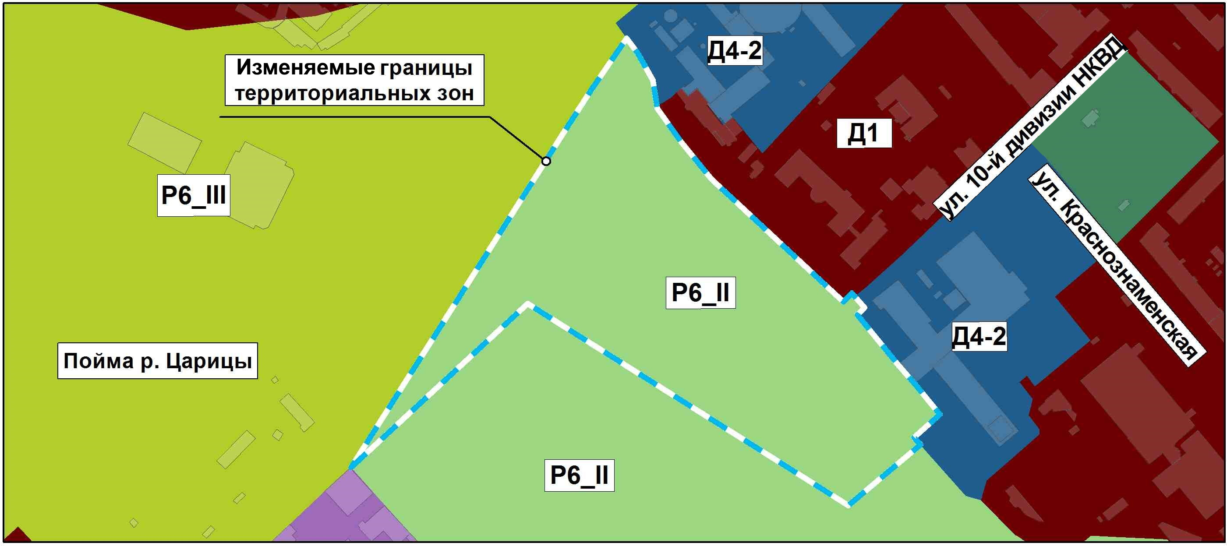

на зону Р6_III

(зону рекреационного назначения – поймы р. Царицы)

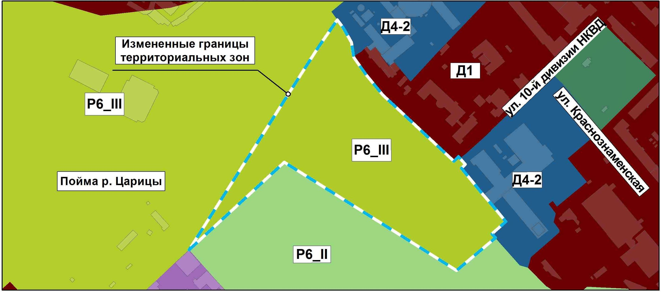

2. Администрации Волгограда в установленном порядке:

2.1. Направить в Управление Федеральной службы государственной регистрации, кадастра и картографии по Волгоградской области сведения  
об изменении границ территориальных зон согласно пункту 1 настоящего решения для внесения в Единый государственный реестр недвижимости.

3

2.2. Опубликовать настоящее решение в официальных средствах массовой информации и разместить на официальном сайте администрации Волгограда в сети Интернет.

3. Настоящее решение вступает в силу со дня его официального опубликования.

4. Контроль за исполнением настоящего решения возложить на заместителя председателя Волгоградской городской Думы Кузнецова Г.Ю.

|  |  |
| --- | --- |
| Председатель  Волгоградской городской Думы  В.В.Колесников | Глава Волгограда  В.В.Марченко |